Муниципальное бюджетное дошкольное образовательное учреждение детский сад «Рябинка»
655162 , г. Черногорск, пер. Технический, д 1; тел. 8(39031) 6-39-32
E-mail: ds.ryabinka@mail.ru

Маршрутная игра
«Большое космическое путешествие».
Конспект составили:
Панышева Ю.С.- воспитатель;
Мананникова Л.Н.-воспитатель;
Дашковская Е.В. – педагог – психолог;
Биче-оол А.В. – учитель-логопед
Тема: «Космическое путешествие».
Возраст детей: 5-6 лет
Интеграция областей: Речевое развитие, познавательное развитие, социально-коммуникативное.
Виды детской деятельности: игровая, двигательная, коммуникативная, творческая.
Цель: Создать условия для совместной деятельности детей, получения возможности развития коммуникативных навыков.
Задачи:
Образовательные: Обобщить и закрепить, имеющихся у детей знаний по теме «Космос» в доступной для их возраста игровой форме;
обогатить активный словарь, развивать связную, грамматически правильную диалогическую и монологическую речь; закрепить навыки ориентирования по маршрутной карте;
Развивающие: развивать любознательность, познавательную и творческую активность, закрепить коммуникативные навыки в ходе общения детей со взрослыми и сверстниками развитие эмоционально-волевой сферы.
Воспитательные: Воспитывать чувство патриотизма, гордости за свою страну, Способствовать сближению воспитанников группы, детей и педагогов.
Предварительная работа:
Проведение беседы на тему «Космос»,
Проведение рисование на тему «Инопланетяне»
Рассматривание иллюстраций, энциклопедий, книг о космосе,
Изготовление поделок, альбомов, аппликаций о космосе,
Игровые ситуации «Космодром», «Найдите созвездие»,
Разучивание стихотворений о космонавтах и космосе.
Словарная работа: космодром, инопланетянин, космонавт, маршрутная карта, планета.
Оборудование:
Модели планет звезд, комет, картинки о космосе , следы животных, маршрутный лист, схематические рисунки к маршрутной карте, кубики Зайцева, игрушки из киндер-сюрприза, игрушка-инопланетянин, 2 подноса, мольберт, тоннель, Световые планшеты для рисования песком, песок, влажные салфетки, сухой бассейн ,мягкие модули, манка, мел цветной, аудиозаписи, презентация мультфильмов.

Ход маршрутной игры

Организационный момент: Воспитатель предлагает детям просмотреть отрывки из мультфильмов(«Летучий корабль», «Иван Царевич и Серый волк» )
Воспитатель:
-Дети, как вы думаете ,что может быть общего у всех этих мультфильмов?
( все герои мультфильмов на чем-то летают).
Воспитатель:
-А как можно все эти сказочные предметы назвать одним словом?
Дети: транспорт.
Вводная часть
Воспитатель: А сейчас, чтобы быстро оказаться в другом месте на чем можно улететь?
Дети: на самолете, на вертолете, на воздушном шаре, на ракете…
Воспитатель: А космическая ракета куда человека унесет?
Дети: в космос.
Основная часть:
Воспитатель: Конечно. Человек всегда мечтал полететь в космос. (Рассказ воспитателя )
- В древности, когда наши предки жили еще в пещерах, они каждую ночь смотрели в небо и удивлялись: над их головами в бездонной вышине сверкали бесчисленные точки. Они исчезали к утру, чтобы появились следующей ночью. И там, где днем сверкал, огромный диск Солнца, разгоняя тьму, сияла луна , которая периодически меняла свою форму.
Почему это происходит, наши предки не понимали, и объяснить не могли. Но прошли тысячелетие и на многие вопросы люди нашли ответы.
Давайте и мы с вами вспомним сейчас все то, что мы знаем о космосе.
Воспитатель: У нас на столах лежит много интересных картинок .Давайте мы их рассмотрим.
Дети рассматривают картинки.
Воспитатель: что на них вы увидели?
Дети: Это портрет Ю. Гагарина, он первый космонавт, побывавший в космосе.
Воспитатель: а на чем Ю.А. Гагарин летал в космос?
Дети: на космическом корабле
Воспитатель: как назывался этот корабль?
Дети: «Восток»
Воспитатель предлагает детям с помощью кубиков Зайцева составить слово ВОСТОК
Воспитатель: Что находится в космическом пространстве?
Дети: В космическом пространстве находятся планеты.
-А кто первым вышел в открытый космос?
Дети: А.Леонов
Воспитатель: Каких космонавтов вы знаете еще?
Дети: Валентина Терешкова, Леонид Попов, Алексей Леонов, Титов…
Ребенок читает стихотворение.
Они-примеры для всех ребят.
Их зовут героями.
Гордо носят космонавты
Звание такое.
Воспитатель:
-Космонавты должны много знать. Сейчас мы посмотрим, сможете ли вы стать космонавтами. Я буду задавать вопросы, а вы на них отвечать. На каком транспорте можно перемещаться ?
Игра с мячом
1.Быстро летит…(быстролет)
2.В космос летит…(космолет)
3.По Луне ходит…(луноход)
4.По Марсу ходит…(марсоход)
5.Ракету несет…(ракетоноситель)
6.К звездам летит…(звездолет)

Воспитатель:
-Молодцы, с заданием справились. Вы много знаете о космосе и о космонавтах. А сами хотели бы вы полететь в космос?
Дети: Да!
Практический этап:
Воспитатель:
-А сейчас я предлагаю вам на ракете отправиться в космическое путешествие. А кто из вас знает ,как называется место откуда стартуют ракеты?
Дети: Космодром.
Воспитатель: Вот сначала мы и отправимся на космодром, а для того чтобы нам не заблудиться в пути у нас есть «маршрутная карта»
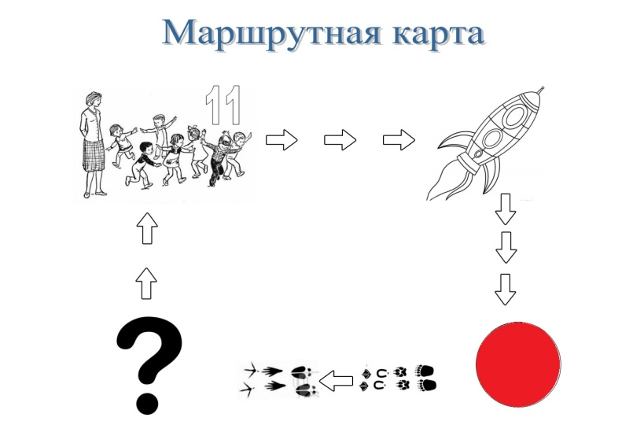

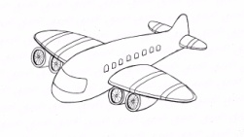
Воспитатель и дети рассматривают маршрутную карту и по условным знакам определяют как им попасть на космодром. Участники маршрутной игры выходят в коридор, на 3 дверях условные обозначения

Игровая ситуация «Космодром»
Дети заходят в музыкальный зал «Космодром». Здесь их встречает работник космодрома.
Работник космодрома: Здравствуйте ребята, рада вас приветствовать на космодроме. Я надеюсь, что кто-нибудь из вас в будущем станет космонавтом и прославит нашу страну.
Работник космодрома: Ребята как вы думаете, что нужно сделать, чтобы стать космонавтом?
Дети: Нужно вести здоровый образ жизни, заниматься спортом, много учиться…
Работник космодрома: Вот мы и узнаем, готовы ли вы стать космонавтами. Итак, сейчас пройдет наша первая тренировка. (звучит музыка) А теперь спины выпрямите, головы поднимите, на тренировку шагом марш!
Ходьба друг за другом в колонне по одному.
Инструктор читает стихотворение Л. Соколовой «Маленькие космонавты», дети выполняют движения.
На ракете, на ракете Дети ходят на носках, руки на поясе.
В дальний космос полетим.
Мы узнаем все на свете, Ходят приставным шагом, руки на поясе.
Если только захотим!
Мы откроем все планеты Ходят, высоко поднимая колени, руки в стороны.
И весь космос покорим.
Разгадаем все секреты Ходят с опорой на ладони и стопы.
И обратно прилетим.
Упражнения на восстановление дыхания.
Руки через стороны вверх до уровня плеч – глубокий вдох через нос; опустить руки – выдох через рот. Разминка закончилась.
Работник космодрома: Космонавты смелые, сильные , умелые. А еще им необходимо быть ловкими и быстрыми. Игра «Кто быстрее»
Инструктор раскладывает обручи, дети свободно бегают около них и произносят слова:
Ждут нас быстрые ракеты
Для полетов по планетам.
На какую захотим,
На такую полетим!
Но в игре один секрет-
Опоздавшим места нет!
Дети встают каждый в свой обруч. Затем инструктор убирает несколько обручей и игра продолжается.
Работник космодрома: Конструкторы нашего космодрома сконструировали ракету, Вам предстоит её собрать. Посмотрите, здесь приготовлены детали будущего космического корабля. Итак, приступаем (Звучит музыка)
Игровое упражнение «Собери ракету» (по схеме из мягких модулей собрать ракету)
Работник космодрома: Можно занимать свои места и готовиться к старту.
Дети занимают места в ракете
Работник космодрома: До свидания, счастливого пути.
Дети: Спасибо, Поехали! (звучит аудиозапись «обратный отсчет»)

Воспитатель: Вот мы и прилетели, а куда же нам теперь идти?
Дети: Надо посмотреть маршрутную карту.
Воспитатель и дети смотрят маршрутную карту, определяют направление дальнейшего пути (Выходят в дверь, на которой условное обозначение «красный круг»). В коридоре дети обращают внимание на изображенные на полу следы животных и отправляются по их направлению.
Игровая ситуация «Неизвестная планета» Детей встречает инопланетянин, говорит на непонятном языке
Воспитатель: Дети вы понимаете, что говорит инопланетянин?
Дети: Нет он говорит на непонятном языке
Воспитатель: Вызываю переводчика!
Переводчик: здравствуйте, ребята! переводчика вызывали?
Дети: да!
Переводчик: Вы хоть что-нибудь поняли, из того что сказал инопланетянин?
Дети: Нет
Переводчик: Я думаю, что это что-то очень важное. (слушает инопланетянина и не может его понять) Я поняла, он наверно не умеет четко произносить слова, поэтому даже я не могу его понять. Давайте мы его научим делать гимнастику , для этого давайте сделаем несколько несложных упражнений. ( дыхательная, артикуляционная гимнастика под музыку)
Переводчик: Вот теперь все понятно, он хочет нам показать свой космический зоопарк, где живут космические животные, но есть одна проблема: он собирал этих животных с разных планет, а они разбежались, надо их найти и вернуть на свои места. Вам надо найти по животному, придумать ему имя и рассказать про него. (рассказ детей про космического животного).
Переводчик: Как ты думаешь, на какой местности может жить твое животное? На планете пустынь, планете леса, на снежной планете….
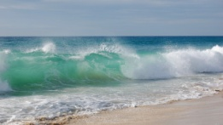
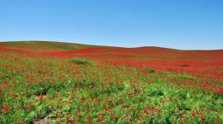
Дети самостоятельно выбирают, из предложенных вариантов, на какой планете проживает их животное
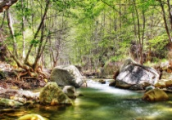
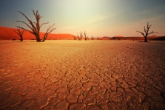

Переводчик: вы сделали очень доброе дело, вернули на свои места космических животных и вам пора возвращаться на Землю. Может у кого - нибудь из вас есть пожелание инопланетянину.
Ребенок: Есть теперь планета – сад
В этом космосе холодном
Там теперь леса шумят,
Птиц скликая, перелетных
И цветы теперь цветут
И животные живут
Береги свою планету
Ведь другой, похожей нет!
Переводчик: Спасибо ребята за добрые, теплые слова! Чтобы вы быстрее вернулись на Землю я вам открою вам космический портал. Счастливого пути, ребята! (проползают через тоннель)
Воспитатель: Вот мы и вернулись в детский сад, давайте посмотрим нашу маршрутную карту, куда нам теперь идти? (ориентирование по маршрутной карте)
Дети: В группу (дети проходят в свою группу там их ждет психолог)
Рефлексия
Психолог: Здравствуйте, ребята! Я очень рада вас видеть! (дети здороваются).
Где же вы были? У вас такие загадочные лица (дети отвечают: мы путешествовали…)
Психолог: Как интересно! Вы мне расскажете про ваше путешествие? Наверное, вы устали? Предлагаю вам сесть в круг и поделиться своими впечатлениями (дети рассказывают по очереди о том, где были, что видели и т.д.)
Психолог: Какое необычное, удивительное путешествие! Молодцы, вы умеете рассказывать, а изобразить свои впечатления вы можете, например, на песке или бумаге, на доске мелом? Посмотрите, (психолог показывает) у вас есть выбор для вашего творчества (дети выбирают и приступают к работе).
Психолог: Кто хочет рассказать про свой рисунок (дети рассказывают).
Психолог: Все постарались, молодцы!

